Cahier des charges

Nous allons développer une Mini-calculatrice et un Mini-tableur en Java. Le programme sera divisé en deux parties indépendantes : une partie calculatrice qui comportera la mini-calculatrice de base et le gestionnaire de mémoire, et une seconde partie qui sera le mini-tableur.

Le résultat sera une application graphique complète avec laquelle nous pourrons lancer au choix la calculatrice ou le tableur.

# I - Mini-calculatrice simple

## a) Interface graphique - fonctionnement général

L'interface graphique de la partie calculatrice sera simple :

- L'utilisateur pourra entrer les instructions de calcul qu'il souhaitera exécuter dans un champ modifiable.

- L'utilisateur appuie sur la touche "Entrée" du clavier, ou bien sur un bouton "Calculer" situé à droite du champ où il entrera les calculs à effectuer pour exécuter les commandes qu'il entre.

- Lorsque le calcul est effectué, le champ modifiable est vidé, et la commande entrée est affichée dans une aire de texte non modifiable suivie du résultat, affiché à la ligne, précédé du symbole "=".

## b) Fonctionnement du champ d'exécution de commandes : mode calculatrice simple

### 1) Calculs simples

- Une instruction de calcul simple sera constituée de 3 parties :

*nombre opérateur nombre*

- Le nombre pourra être un entier ou un réel, l'utilisateur pourra entrer un nombre négatif à l'aide du signe "-" (ex : -15) et un réel grâce au signe "." (ex : 5.1) ; les deux signes pourront être combinés.

- Les opérateurs seront :"+" pour l'addition ; "-" pour la soustraction ; "*" pour la multiplication ; "/" pour la division.

- L'utilisateur pourra insérer autant d'espaces qu'il le souhaite entre les différents composants de l'instruction, mais l'instruction ne pourra pas dépasser 75 caractères.

### 2) Calculs avec parenthèses

L'utilisateur pourra utiliser des parenthèses pour effectuer des calculs plus complexes.

- L'utilisateur devra obligatoirement fermer une parenthèse ouverte

- Les calculs dans les parenthèses seront effectués en premier

- Les lignes de commandes pourront avoir les formes suivantes avec les parenthèses :

(5 + 4) * (3 + 1)

(5 * (4 + 2))

(5 + 1)

- On autorisera également les calculs avec plusieurs opérateurs sans parenthèses (ex : 1+5*4/2 )

- On autorisera autant de niveaux de parenthèses que l'on souhaite (mais la commande ne doit pas excéder 75 caractères).

### 3) Calculs utilisant la mémoire

La calculatrice disposera de 26 mémoires nommées par les lettres majuscules de l'alphabet, de A à Z. L'utilisateur pourra utiliser ces mémoires dans ses calculs.

- Initialisation d'une mémoire à une valeur : syntaxe : 3 + 5 = A

- Le calcul sera tout de même effectué et le résultat affiché

- La mémoire pourra être utilisé dans les calculs comme un nombre "normal".

- Les zones mémoires pourront être consultées et éditées en mode gestionnaire de mémoire (voir plus bas).

Ex : 9 + 4 = A

= 13

A+2*(1+3)

= 21

## c) Fonctionnement du champ d'exécution de commandes : mode mémoire

Lorsque l'utilisateur entrera l'expression "MEM" dans le champ d'exécution de commandes, la calculatrice passera en mode gestion de la mémoire.

Ce mode permettra de faciliter les opérations faisant intervenir la mémoire de la calculatrice.

- La commande "QUIT" permettra de revenir au mode "normal" de la calculatrice.

- L'utilisateur pourra utiliser la commande "AIDE" précédemment définie, ou le bouton "AIDE" pour consulter les différentes commandes disponibles.

- Les commandes permettant de gérer la mémoire sont composées de 3 parties :

--> Le nom de la commande

--> La zone de la mémoire concernée (cette partie peut être vide)

--> Une valeur numérique (pour certaines commandes)

Ex : MUL A 5

- La zone de mémoire concernée peut être un intervalle (plusieurs mémoires éditées en même temps. Pour cela, l'utilisateur devra préciser la première et la dernière zone mémoire concernée, et entrer ".." entre celles-ci (ex : A..F)

- Comme pour le mode normal, l'utilisateur pourra entrer autant d'espace qu'il le souhaite entre les composants de la commande, mais celle-ci ne pourra pas excéder 75 caractères.

Commandes disponibles :

- RAZ : remet à zéro les cases mémoires spécifiées ou toutes les cases mémoire et renvoie le message "OK" (ex : RAZ A..H)

- INCR : Ajoute 1 aux cases mémoires spécifiées, et renvoie le message "OK" (ex : INCR Y)

- SOM : effectue la somme des cases mémoires spécifiées, et renvoie le résultat (ex : SOM A..G)

- PROD : effectue le produit des cases mémoires spécifiées, et renvoie le résultat (ex : PROD A..B)

- MOY : effectue la moyenne des cases mémoires spécifiées, et renvoie le résultat (ex : MOY A..Z)

- SQRT : modifie la valeur des cases mémoires spécifiées pour leur affecter la racine carrée de leur valeur initiale, et renvoie "OK" (ex : SQRT A)

- CAR : modifie la valeur des cases mémoires spécifiées pour leur affecter le carré de leur valeur initiale, et renvoie "OK" (ex : SQRT G..K)

- INIT : Initialise la zone mémoire avec la valeur spécifiée, et renvoie "OK" (ex : INIT A 5)

- ADD : Ajoute la valeur spécifiée à la valeur des cases mémoires concernées et renvoie "OK" (ex : ADD G..L 42)

- MUL : Multiplie la valeur des cases mémoires concernées par la valeur spécifiée et renvoie "OK" (ex : MUL S 10)

- EXP : Elève la valeur de chacune des cases de la zone mémoire avec la puissance spécifiée par la valeur et renvoie "OK" (ex : EXP V 4)

## d) Erreurs

Toute erreur de saisie de la part de l'utilisateur entraînera l'affichage d'un message d'erreur sur l'aire de texte non modifiable. Le message d'erreur sera spécifique à l'erreur rencontrée.

Exemples d'erreurs :

- Erreur d'entrée d'une valeur numérique : .5, 4., --451, 4b

- Erreur de saisie d'une instruction simple : 4 * , / 5, 5 4 -

- Erreur de parenthèses : ( 5 * 4, ; (145 + 1 = A)

- Erreur de syntaxe dans l'exécution d'une commande mémoire : INCR X..D, ADD A,5

## Menu

Menu Fichier :

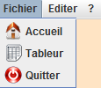

* Accueil : permet de retourner au menu après avoir demandé de sauvegarder le tableur dans un fichier.
* Tableur : permet de se déplacer directement vers le tableur.
* Quitter : permet après confirmation par l’utilisateur de quitter complètement l’application.

Menu Editer :

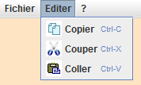

* Copier : Permet de copier le contenu d’une cellule dans le presse papier.
* Couper : Permet de couper le contenu d’une cellule dans le presse papier.
* Coller : Permet de coller le contenu du presse papier dans une cellule.

Menu Autre :

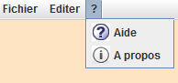

* A propos : Donne des informations sur les créateurs de l’application.
* Aide : Affiche une nouvelle fenêtre contenant une aide approfondie pour aider l’utilisateur.

Menu pop-up : (s’affiche lors du clic droit dans le tableur)

* Copier : Permet de copier le contenu d’une cellule dans le presse papier.
* Couper : Permet de couper le contenu d’une cellule dans le presse papier.
* Coller : Permet de coller le contenu du presse papier dans une cellule.

## e) Première maquette de l'interface de la calculatrice

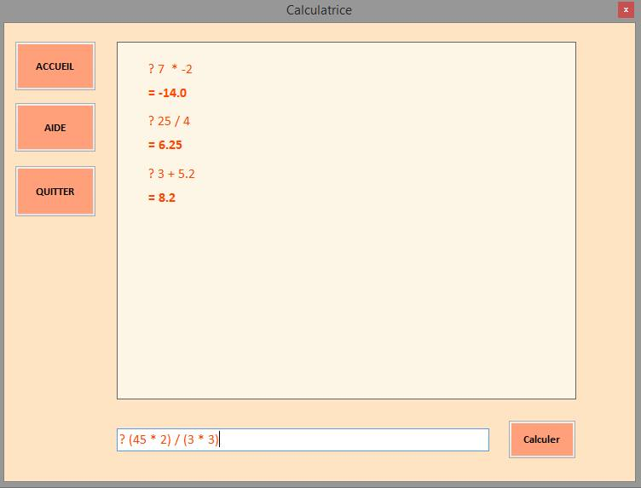

# II – Mini-Tableur

## Interface Graphique – fonctionnement général

* L’utilisateur peut entrer des commandes dans la ligne de commande, ou directement sur une cellule, il devra donc entrer le nom de la case cible uniquement dans ligne de commande.
* Il existe 3 principaux types d’instructions : Le simple affichage ou le texte entré sera simplement stocké dans la cellule destination, le calcul disponible en ajoutant le symbole ‘=’ et le dernier type d’instruction est l’entrée d’une commande.
* La touche ‘Entrer’ permet de réaliser la même action que le bouton ‘Valider’ disponible.
* Les deux options précédentes demanderont une confirmation, pour éviter les "fausses manipulations" des utilisateurs.
* Un menu contiendra l’option "AIDE" permettra à l'utilisateur de mieux comprendre le fonctionnement de l'application. Il recensera toutes les commandes possibles et ce qu'elles font. On pourra également accéder à cette fonction en tapant la commande "AIDE".

## Les types d’entrées possibles

### Via ligne de commande

* L’utilisateur doit rajouter la (les) case(s) destination dans les commandes d’affichage et de calcul.
* L’affichage simple permet d’afficher sans modifications le texte passé en paramètre.
* Le calcul est réalisé en ajoutant un ‘=’ après la cellule cible, si une erreur se produit durant le calcul un simple affichage du calcul sera réalisé.
* Les commandes ne nécessitent pas d’indiquer une cellule cible mais elles demandent des paramètres variables.

Commandes disponibles :

* COPIER de type cellule/cellule cellule/plage plage/plage
* RAZ cellule : supprime le contenu d’une cellule
* RAZ plage : supprime le contenu d’une plage
* AIDE : affiche l’aide

### Directement depuis une case

* L’affichage simple ne nécessitera pas d’indiquer la cellule source.
* Le calcul est réalisé en ajoutant le signe ‘=’.

## Erreurs

* En cas de tentative d’affichage d’une cellule inexistante.
* En cas de commande inconnue ou avec des erreurs dans les paramètres.
* En cas d’erreur de syntaxe sur un calcul.

## Menu

Menu Fichier :

* Nouveau : permet d’ouvrir un nouveau tableur après avoir demandé de sauvegarder l’ancien dans un fichier.
* Charger : permet d’ouvrir un fichier contenant un tableur après avoir demandé de sauvegarder l’ancien dans un fichier à l’endroit voulu.
* Sauver : permet de sauvegarder le tableur dans un fichier et un endroit choisi par l’utilisateur.
* Accueil : permet de retourner au menu après avoir demandé de sauvegarder le tableur dans un fichier.
* Calculatrice : permet de se déplacer directement vers la calculatrice simple après avoir demandé de sauvegarder le tableur dans un fichier.

Menu Editer :

* Copier : Permet de copier le contenu d’une cellule dans le presse papier.
* Couper : Permet de couper le contenu d’une cellule dans le presse papier.
* Coller : Permet de coller le contenu du presse papier dans une cellule.

Menu Autre :

* A propos : Donne des informations sur les créateurs de l’application.
* Aide : Affiche une nouvelle fenêtre contenant une aide approfondie pour aider l’utilisateur.

Menu pop-up : (s’affiche lors du clic droit dans le tableur)

* Copier : Permet de copier le contenu d’une cellule dans le presse papier.
* Couper : Permet de couper le contenu d’une cellule dans le presse papier.
* Coller : Permet de coller le contenu du presse papier dans une cellule.

## Première maquette de l’interface graphique

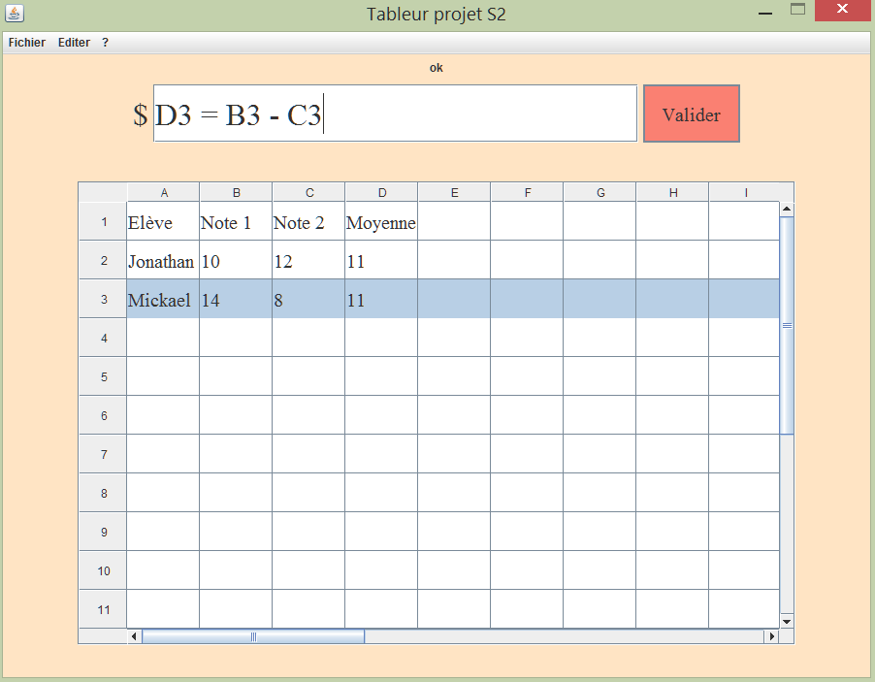

# III - Menu

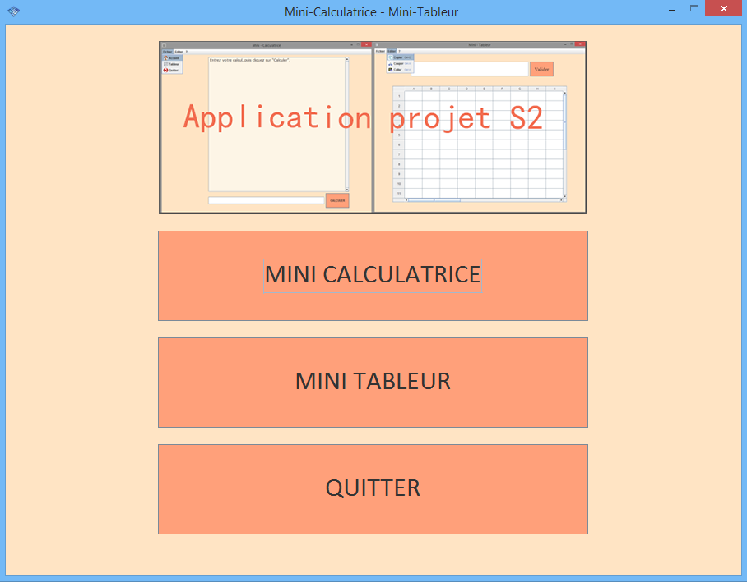

Lors de l’exécution de l’application, une fenêtre s’ouvre. Cette fenêtre est le menu de l’application. Ce menu nous propose trois actions :

* MINI-CALCULATRICE : Permet d’accéder à la partie calculatrice de l’application
* MINI-TABLEUR : Permet d’accéder directement au tableur sans avoir à passer par la commande TAB que nous aborderons par la suite
* QUITTER : Permet de quitter l’application. Pour quitter cette application, deux offres possibilités s’offre à l’utilisateur : soit il passe par la croix rouge et un message de confirmation s’affiche alors, soit il est sur la fenêtre calculatrice et il choisit de fermer l’application en appuyant sur la touche entrée après avoir saisi une chaîne vide. La calculatrice lui demandera alors de confirmer son choix.